深 圳 大 学 实 验 报 告

课程名称： 计算机安全导论

实验项目名称： 包分析实验

学院： 计算机与软件学院

专业： 计算机科学与技术（创新班）

指导教师： 林秋镇

报告人： 何泽锋 学号： 2022150221 班级： 高性能特色班

实验时间： 2024年11月1日-2024年11月11日

实验报告提交时间： 2024年11月11日

教务部制
实验目的与要求：

练习Wireshark的抓包过程，查看数据包中的信息。
实验环境：

SimpleSPC信息安全云实验系统，
Windows Sever 2008 R2
CentOS 6.5

实验原理：
Wireshark是一个网络封包分析软件。网络封包分析软件的功能是撷取网络封包，并尽可能显示出最为详细的网络封包资料。Wireshark使用WinPCAP作为接口，直接与网卡进行数据报文交换。

实验内容：

- Wireshark的使用
- Wireshark获取dns数据包
- Wireshark抓取ftp登录用户名和密码
- Wireshark抓取Telnet密码信息

实验步骤与结果：
1. Wireshark的使用
（1）点击桌面中的Wireshark，运行
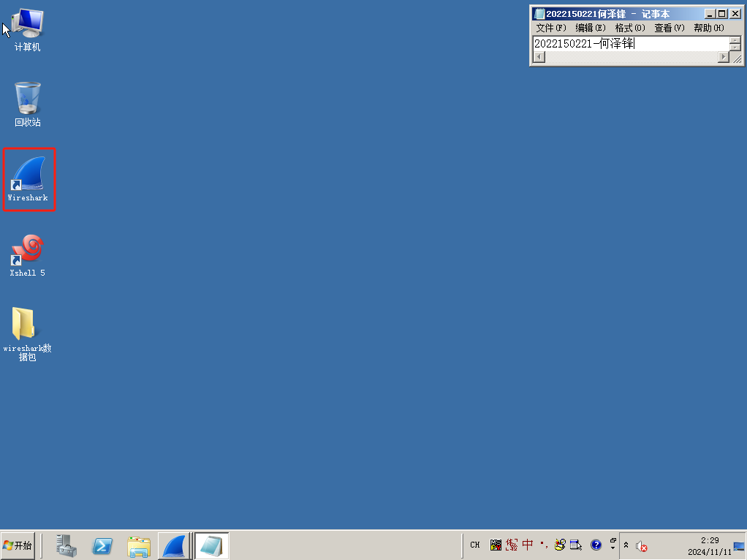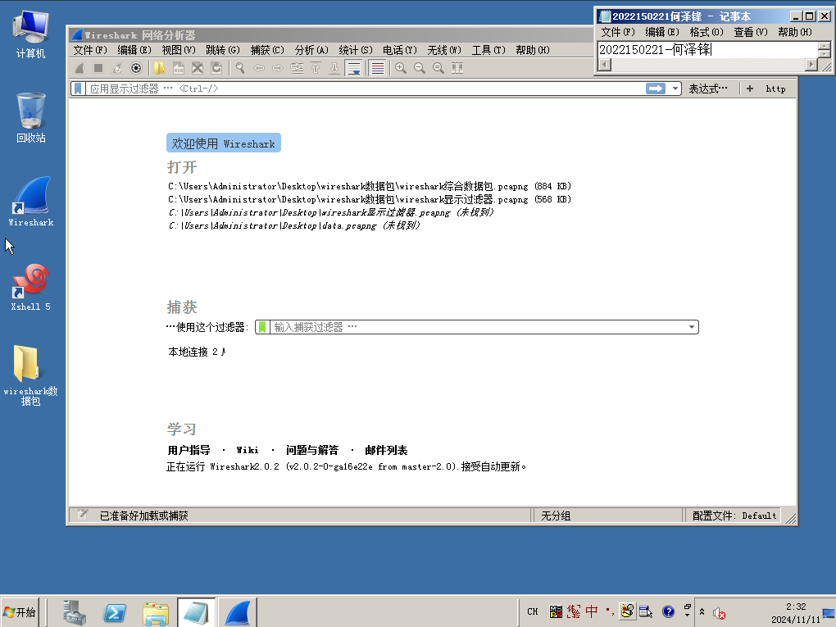
图1 打开并运行wireshark
（2）点击本地连接后，自动捕获数据包，结果如下图所示：
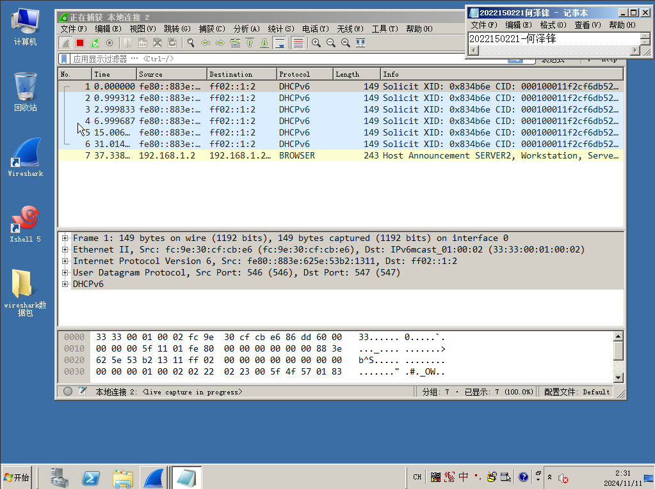
图2 捕获本地连接
（3）在开始页面输入cmd，打开命令行，然后输入ping 192.168.1.3 -t，运行一段时间后使用citrl+c中断命令，ping的结果如下所示：
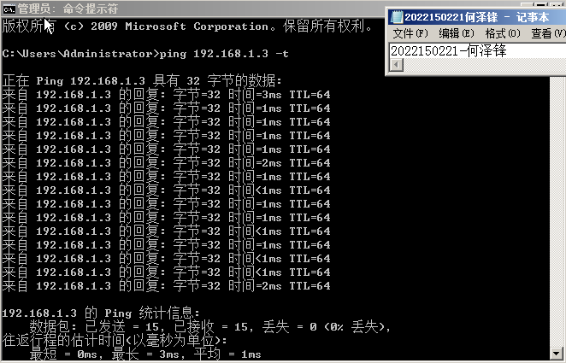
图3 使用ping命令
（4）在Wireshark界面点击左上角红色正方形停止捕获数据包
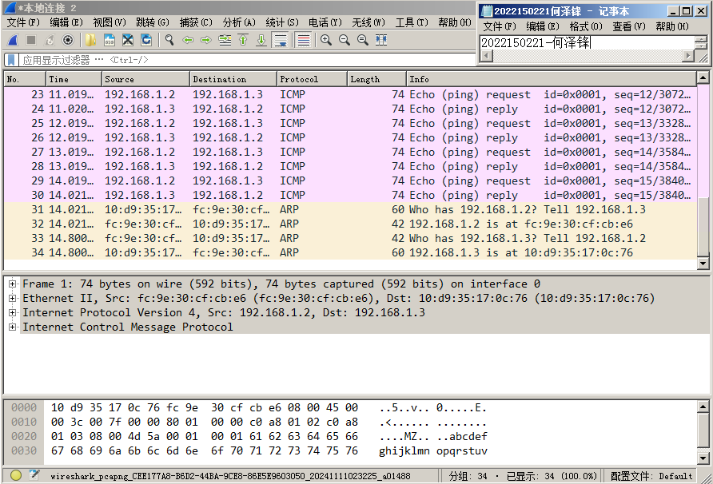
图4 停止抓包
（5）在显示过滤器中输入icmp，获取icmp协议的连接
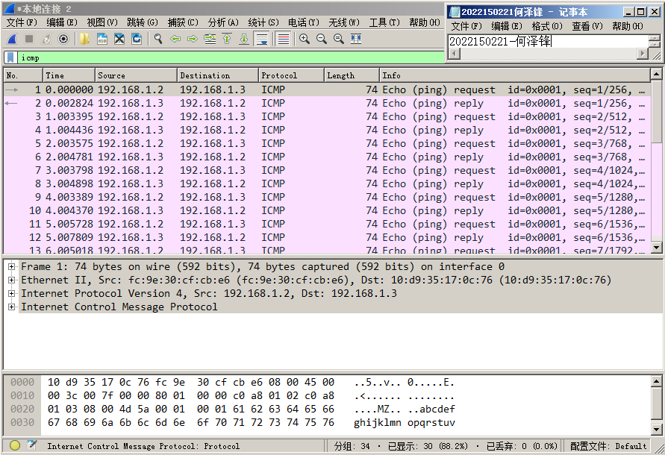
图5 过滤筛选icmp协议
（6）调整封包列表的条目大小，查看info信息.，可以看到选中的icmp都是关于ping命令的请求和应答。
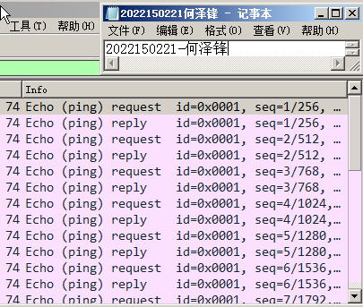
图6 查看ping命令的请求和应答过程
（7）保存捕获的文件，如图红色框中的为保存的捕获内容，打开保存结果如图所示
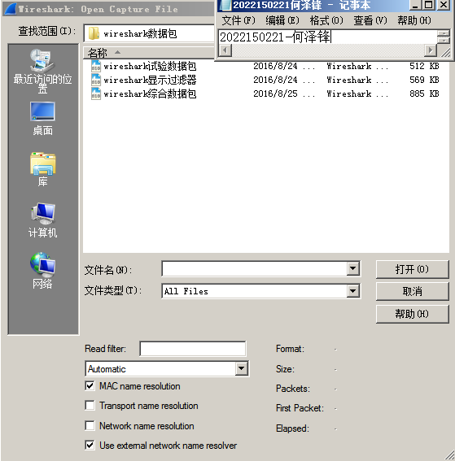
图7 保存捕获的文件

2. Wireshark获取dns数据包
（1）重新打开Wireshark捕获本地连接，在cmd命令提示行中输入nslookup，进入nslookup模式
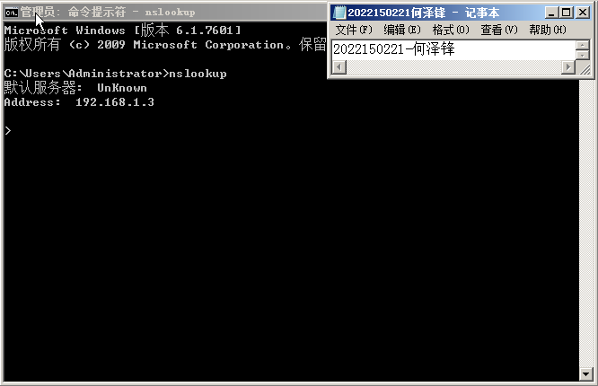
图8 进入nslookup
（2）输入需要解析的域名进行查询，此处使用“www.simple.com”，“simple.com”，可以看到此处解析得到的地址都为192.168.1.3
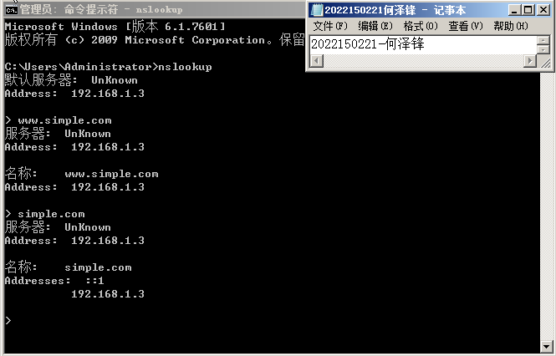
图9 输入域名进行解析
（3）回到wireshark中，在显示过滤器中输入dns，可以得到如图所示内容，观察destination可以发现，与上方nslookup中解析得到的是同一个地址。结合右侧的Info内容，可以观察到dns请求解析的过程
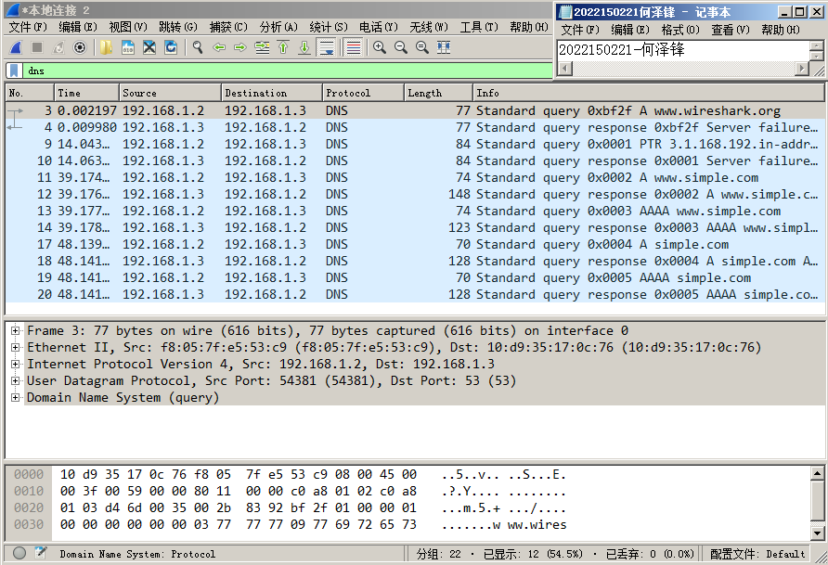
图10 过滤并观察dns协议

3.Wireshark抓取ftp登录用户名和密码
（1）重新打开wireshark并捕获本地连接，在桌面计算机的地址处输入ftp://192.168.1.3
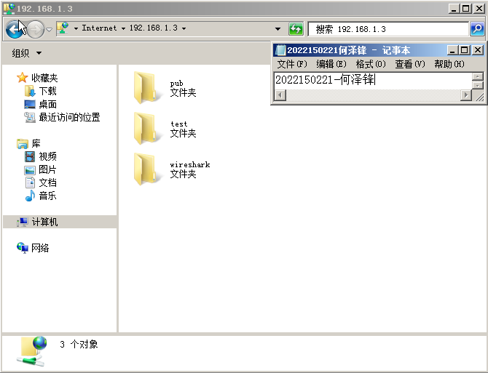
图11 进入ftp
（2）右击空白处选择登录，输入用户名和密码即可，登录过程如下图所示：
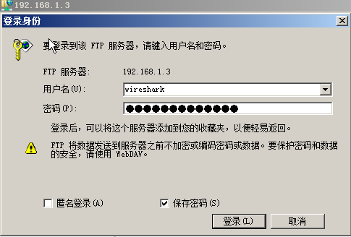
图12 登录ftp
（3）登录成功后，返回wireshark停止抓包，并在显示过滤器中输入ftp
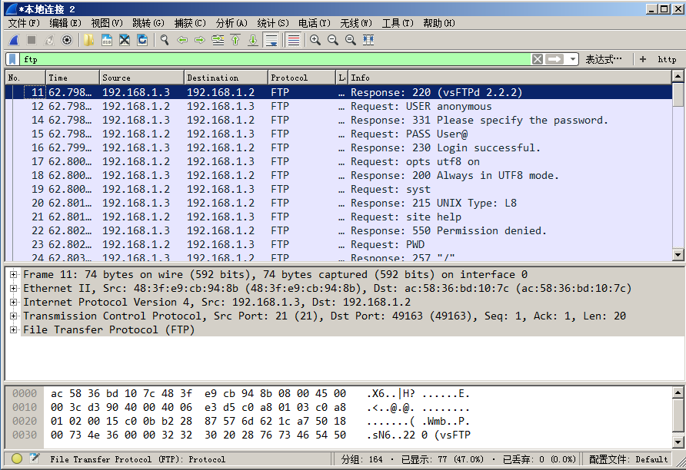
图13 筛选ftp协议
（4）仔细查看Info部分，可以发现返回了登录成功的信息
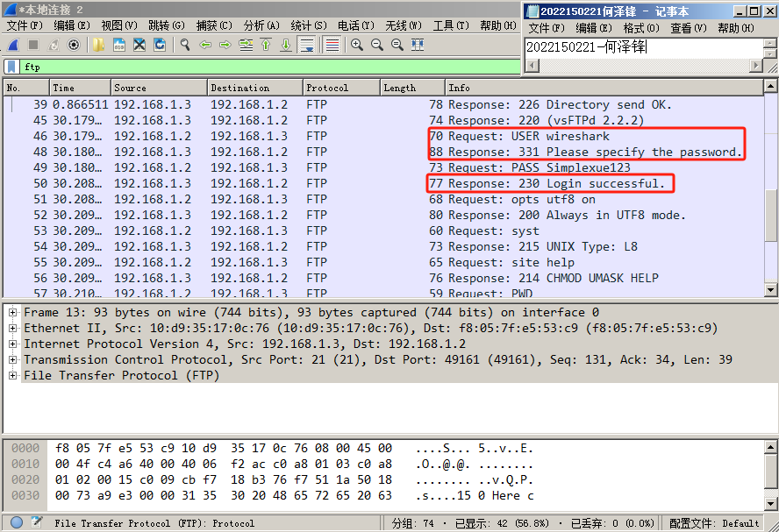
图14 简单分析连接过程

4. Wireshark抓取Telnet
（1）重新打开wireshark并抓包本地连接，在过滤器器中输入ip.src ==192.168.1.4，可以看到此时为空，这是因为对应ip的用户尚未向当前用户发送信息
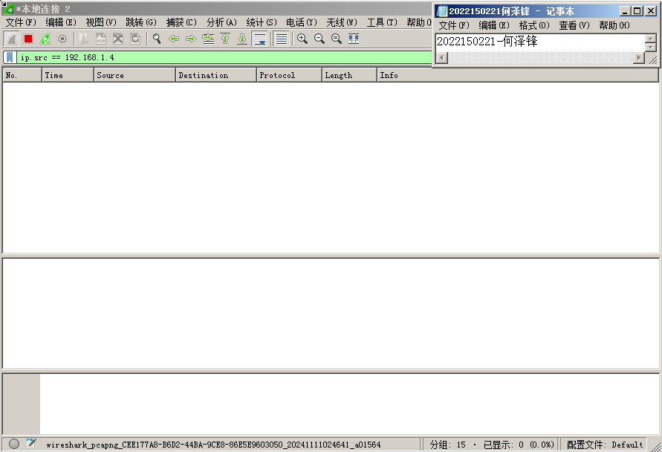
图 15 过滤ip
（2）切换用户机，其ip为192.168.1.4，在该用户机中输入telnet 192.168.1.2
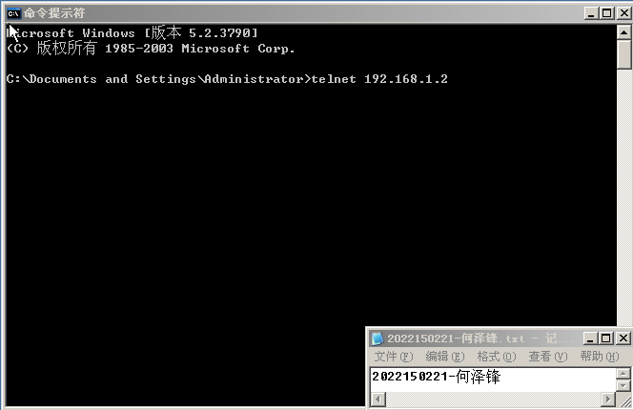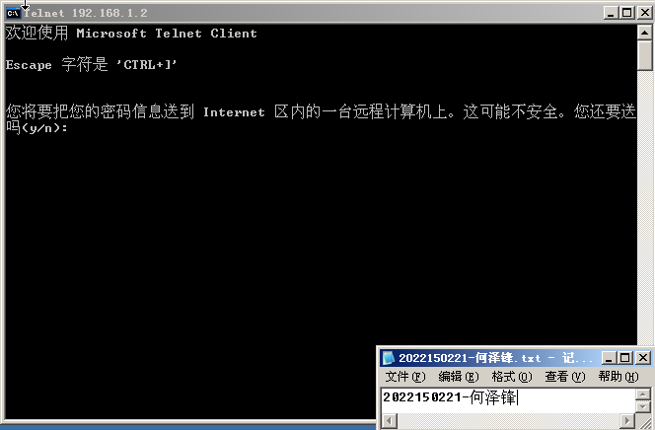
图16 进入telnet
（3）输入y进行确认，然后输入账号和密码即可。
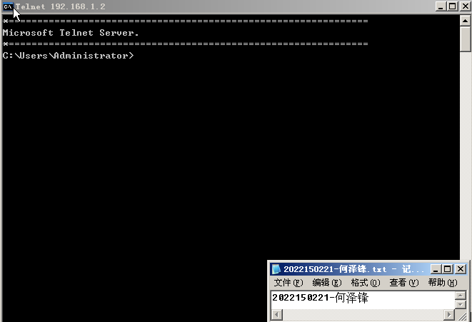
图17 发送用户名和密码
（3）返回到192.168.1.2的用户机，停止抓包，转到最新的分组，如图所示：
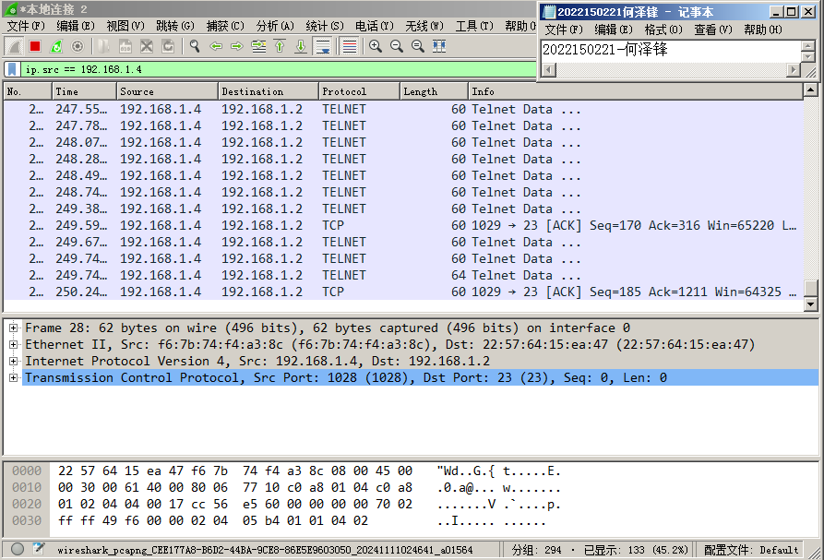
图18 抓包telnet
（4）分析收到的内容，倒着查看info信息，最下方的是TCP协议，继续往上查看，第三条TELNET协议打开可以看到Data区存有“\r\n”这是回车并换行，继续往上查看，可以发现Data每次存储的是一个字符，即输入的账号和密码（账号为administrator，密码为Simplexue123）
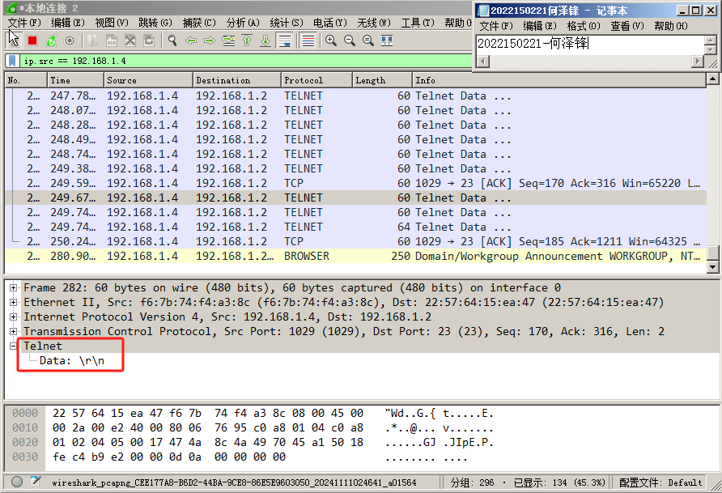
图19 解析telnet包内容
实验结论：
通过本次实验，学习使用了wireshark软件，学习了如何捕获本地连接。进行ping功能测试，主要是通过捕获发送和接收的ICMP数据包来进行分析，wireshark显示其详细信息，如源地址、目标地址、TTL等，ping指令的主要功能是了解网络延迟、数据包丢失情况以及目标主机是否可达。使用nslookup解析域名，wireshark会捕获DNS查询的数据包，进而可以了解DNS查询的过程，包括查询类型、响应时间、查询结果等。FTP协议，Wireshark可以对FTP协议的数据包进行分析，进一步了解FTP协议的工作原理，在本次实验主要查看了登录FTP的应答过程。使用telnet传输用户名和登录密码，使用wireshark抓包后可以看到TCP的三次握手以及后续数据的传输过程。总的来说，本次实验对网络数据传输用了更多的了解，也初步了解了不同协议的功能与区别。

指导教师批阅意见：

成绩评定：

指导教师签字：
年 月 日
备注：
注：1、报告内的项目或内容设置，可根据实际情况加以调整和补充。
2、教师批改学生实验报告时间应在学生提交实验报告时间后10日内。

